FASES REQUERIMIENTO DE SOFTWARE

1. DESCRIPCION GENERAL DEL REQUERIMIENTO 2
2. FASE DE FORMALIZACIÓN 3
3. ANALISIS DE REQUISITOS Y REQUERIMIENTOS 4
5. DISEÑO DE LA ARQUITECTURA DE SOLUCION 10

DESCRIPCION GENERAL DEL REQUERIMIENTO

PROYECTO | Demanda online
Nombre Requerimiento: | Abogabot
Fecha Solicitud: | 22/02//2022
Responsable(s) Solicitud: | Jose Roberto Gonzales Alcantar
Dependencia(s) Solicitante: | Ventas
Responsable Funcional designado por el equipo de desarrollo de software: | Emmanuel Luna R.

FASE DE FORMALIZACIÓN

Descripción de la Solicitud
Usuario Solicitante
Se solicita el desarrollo de una aplicación web, que pueda recopilar la información necesaria para el trámite de una demanda legal a través de un navegador internet estándar, con el cual también los empleados del despacho jurídico puedan acelerar su labor de documentación en el proceso de demanda

Líder Funcional
Aplicación web, con base de datos no relacional, que exporte archivos pdf y realice registro de actividades en portafolio.



FIRMAS DE ACEPTACIÓN:

________________________________ _______________________________
Nombre Responsable Solicitud Nombre Líder OTI
Dependencia Solicitante Oficina Tecnologías de la Información

ANALISIS DE REQUISITOS Y REQUERIMIENTOS

Fecha Inicio | 23/02//2022 |  | Fecha Final | 23/02//2022
Modelamiento de Negocio
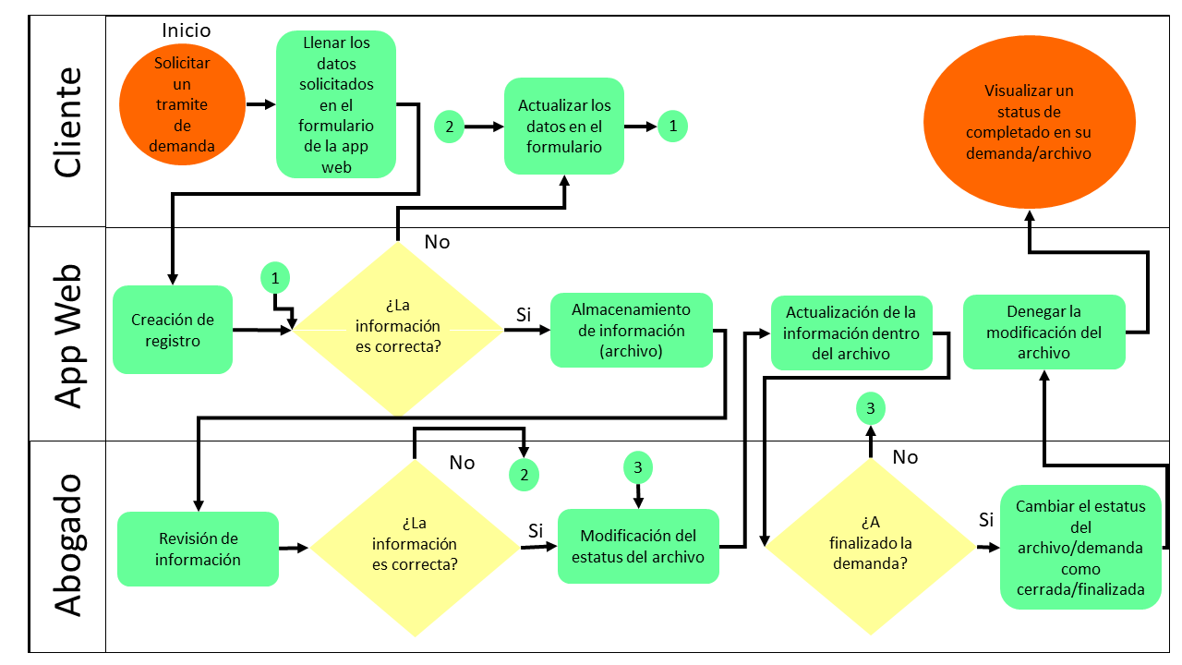
Términos de Referencia
Alcance de la solución | Automatización del registro y actualización de demandas, creación de archivos pdf para su posterior almacenamiento
Requerimientos Funcionales y criterios de aceptación y | -Documentación de una demanda en una base de datos  -Mostrar Información de la demanda al usuario cliente  -Modificara la información en el proceso de demanda en la base de datos  -Impresión de documentos para su resguardo
Requerimientos no Funcionales y de calidad | -Dispositivos que usaran la aplicación por parte de los abogados y clientes  -En que horarios será la más alta demanda de la aplicación  -Usuarios que podrán modificar la información
Interesados en la solución
  Nombre/Rol/Perfil | Descripción
  Juan Bautista / Gerente / Revisión de resultados | Revisión de demandas realizadas por sus empleados
  Efraín Duque / Abogado / Optimización de proceso | Creación mas optimizada de documentos que forman parte de su proceso laboral
Precondiciones | -Creación de diagramas de procesos  -Compartir toda la información que se usara en los documentos en la app web  -Identificación de dispositivos en los que se usara la app web
Requisitos Técnicos | Tipo de Desarrollo | Web Escritorio Móvil Servicio Web  Servicio Windows Otro:__________________
Requisitos Técnicos | Base de Datos | Oracle  SQL Server  MySQL  MongoDB  Otro:__________________ |  |  | Versión  _______  _______  _______  __4.0.8  _______  _______
Requisitos Técnicos | Lenguaje | C#  VB  PHP  Java  JavaScript  Otro:___________________ |  |  | Versión  _______  _______  _______  _______  __1.5___  _______  _______
Viabilidad Técnica | Luego de adelantado el análisis de los requisitos y requerimientos es viable proponer una solución técnica para esta solicitud: SI ( ) NO ( )

FIRMAS DE ACEPTACIÓN:
Nombre | Dependencia | Teléfono | Firma
Santiago Castañeda Benet | Dirección | 81-87-43-26-78 | 
Leonor Pozo Gallego | Recursos Humanos | 81-88-21-34-93 | 
Juan Bautista | Gerencia | 81-20-19-76-38 | 
- FASE DE PLANEACIÓN Y GERENCIA DEL PROYECTO

Responsable |  |  | Emmanuel Luna |  | Fecha |  |  |  | 24/02/2022
Plan estratégico de fases del proyecto
N° | Nombre Etapa | Actividad |  | Rol Responsable |  | Fecha Inicio | Fecha Fin | Comentarios
1 | Diagramas | Crear un diagrama de flujo de trabajo que realizara la app web |  | Desarrollador Web / Gerencia |  | 28/02/22 | 04/03/22
2 | Enriquecimiento | Recolectar la información necesario que usara la app web |  | Desarrollador Web |  | 07/03/22 | 11/03/22
3 | Desarrollo | Desarrollar la aplicación web |  | Desarrollador Web |  | 14/03/22 | 25/03/22
4 | Prueba | Creación de pruebas de software |  | Desarrollador Web / Gerencia |  | 28/03/22 | 01/04/22
5 | Implementación | Implementación de la app web |  | Desarrollador web |  | 04/04/22 | 08/04/22
Diagrama de planeación
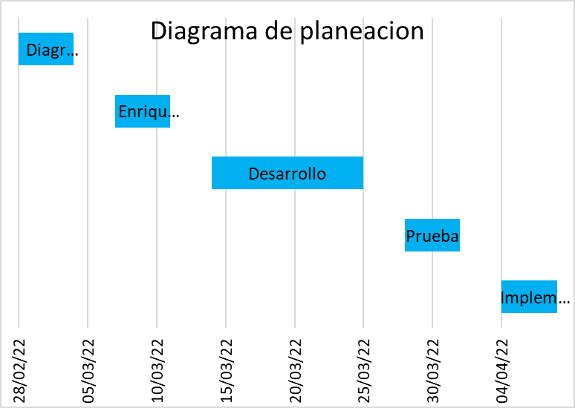

NOTA: Las fechas de planeación establecidas en este documento son aproximadas y estarán sujetas a modificaciones que surjan por control de cambios u otros factores.

FIRMAS DE ACEPTACIÓN:
Nombre | Dependencia | Teléfono | Firma
Santiago Castañeda Benet | Dirección | 81-87-43-26-78
Leonor Pozo Gallego | Recursos Humanos | 81-88-21-34-93
Juan Bautista | Gerencia | 81-20-19-76-38

DISEÑO DE LA ARQUITECTURA DE SOLUCION

Fecha | 24/02/2022
Vista Lógica
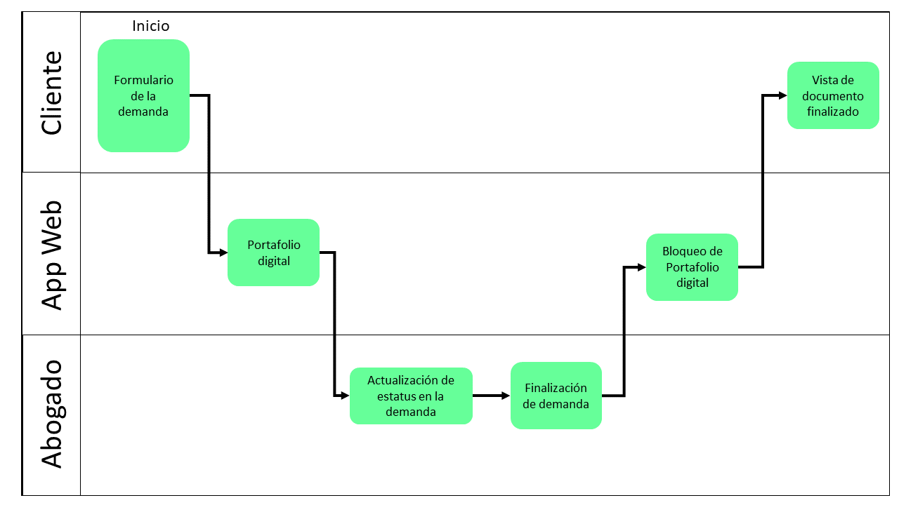

Vista de Implementación
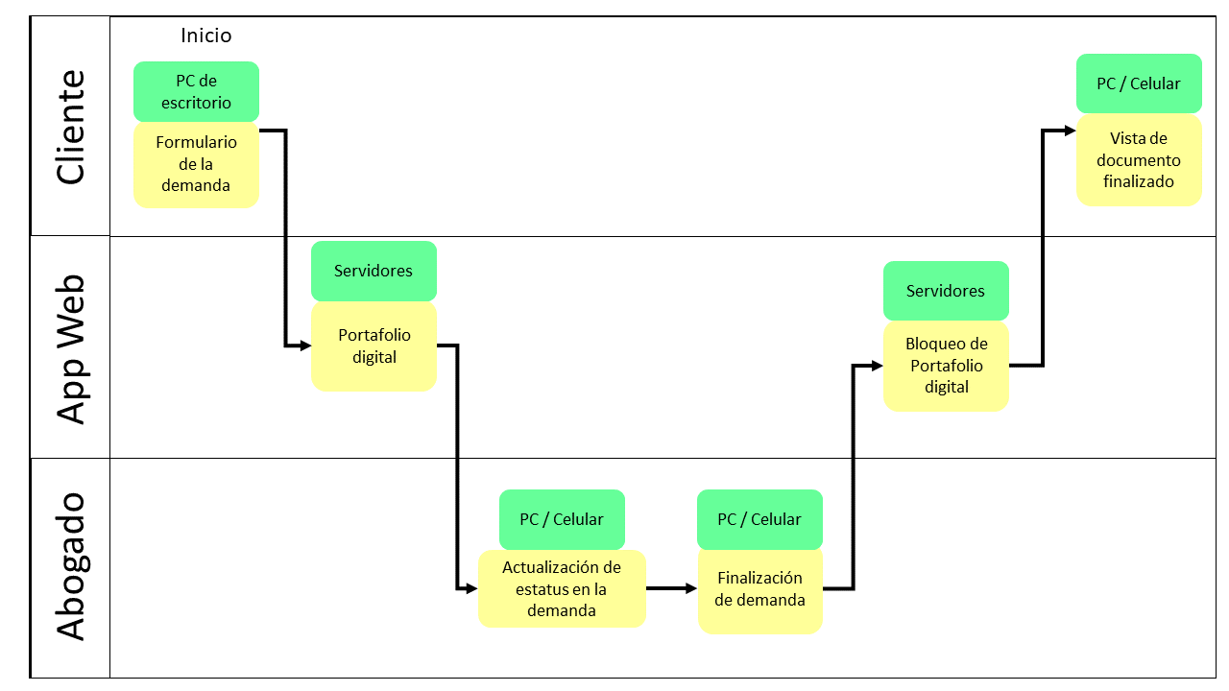

Vista de Proceso
Vista de Física
Se puede utilizar el diagrama UML de despliegue.

Prototipos de interfaces de usuario
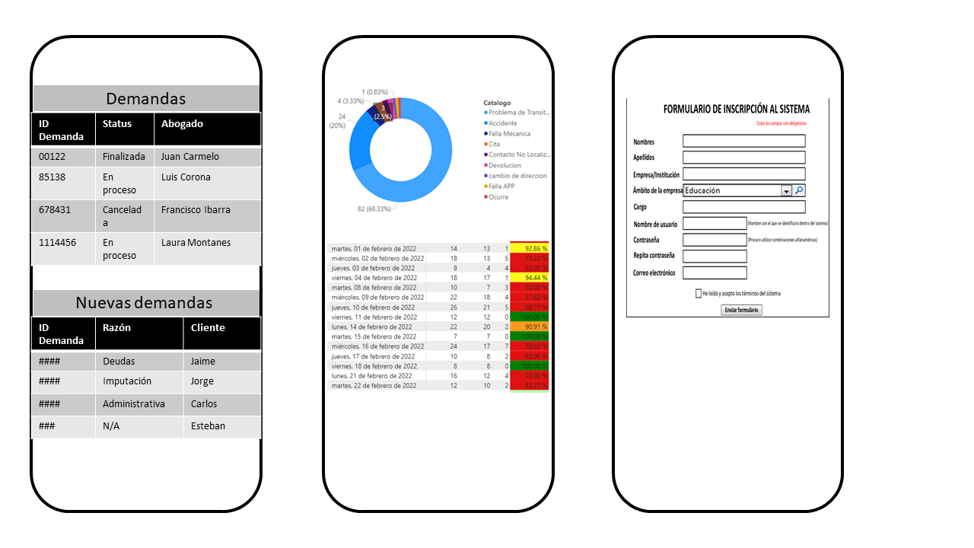

Firmas de aceptación
Nombre |  | Dependencia | Teléfono |  | Firma
Santiago Castañeda Benet |  | Dirección | 81-87-43-26-78
Leonor Pozo Gallego |  | Recursos Humanos | 81-88-21-34-93
Juan Bautista |  | Gerencia | 81-20-19-76-38

Nota: En caso de considerar limitado el uso de UML, es posible utilizar diagramas Ad Hoc.

